SHA-256
Pre-process
- Padding the Message
- 모든 메시지의 크기는 512 또는 1024bit의 배수여야한다
- 주어진 input의 마지막 bit에 1을 추가하고 나머지는 512또는 1024의 배수로부터 64만큼 적은 비트까지 0으로 채운다
- 나머지 64비트는 input의 길이를 나타내기 위해 사용한다
- Parsing the block
- Padding이 완료된 메시지를 512비트 크기의 블록들로 분할한다
- 512비트 크기의 블록들은 다시 32비트 크기의 블록 16개로 분할한다
- Setting the Initial Hash Value
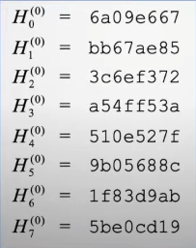
H : 가장 작은 8개의 소수의 제곱근을 16진수로 나타낸것(첫 32비트만)
- 이 작업을 하는 이유는 해시함수가 완전한 랜덤을 보장하기 위함
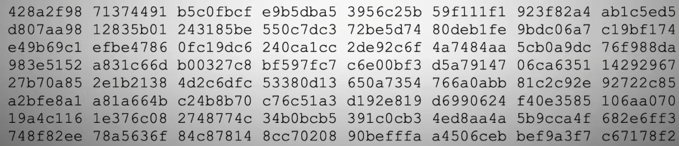
K : 가장 작은 64개의 소수의 세제곱근을 16진수로 나타낸 것(첫 32비트만)
- Hash Computation
- N은 2번과정에서 512비트의 크기의 블록으로 분할한 블록의 개수
- ROTR : RightRotation으로 비트들을 오른쪽으로 쉬프트, 자릿수를 넘어간 비트들은 앞으로
- SHR : ShiftRight으로 비트들을 오른쪽으로 쉬프트, 자릿수를 넘어간 비트들은 버리고 앞에 빈 비트들은 0으로 채운다
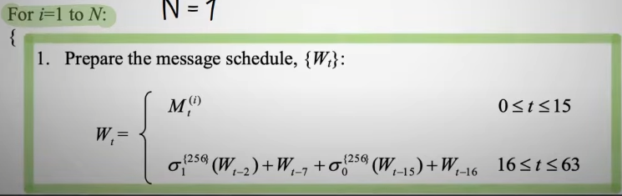
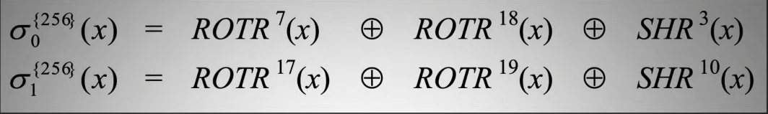
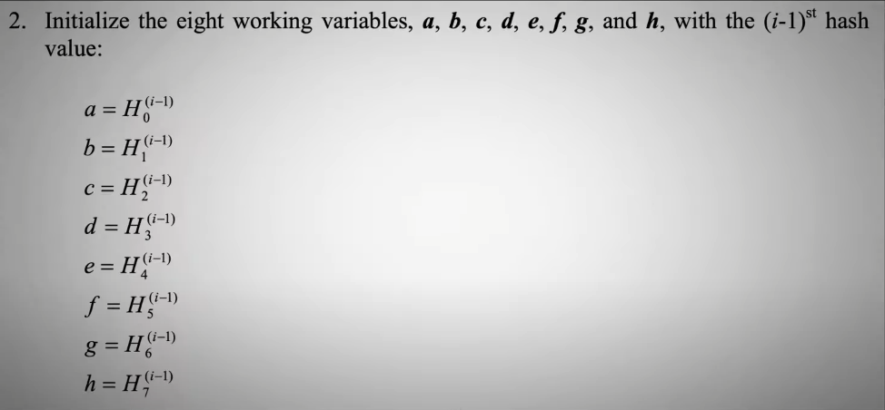
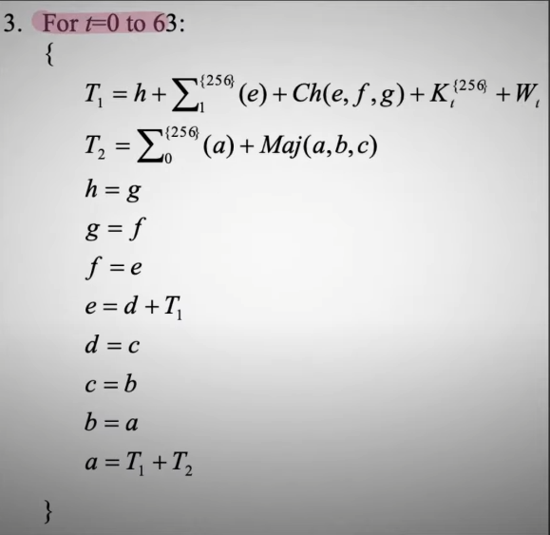
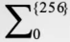: rightrotation(2) ^ rightrotation(13) ^ rightrotation(22)
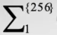: rightrotation(6) ^ rightrotation(11) ^ rightrotation(25)
Ch : Choose의 약자, e의 값을 토대로 f, g의 값을 output으로 반환
- e의 첫번째 비트가 0이라면 g의 첫번째 비트를 output으로 반환, 1이라면 f의 첫번째 비트를 반환, 32비트 전체에 이과정을 반복
Maj : Majority의 약자, 주어진 input 3개중 2개이상이 1일 때 output으로 1을 반환
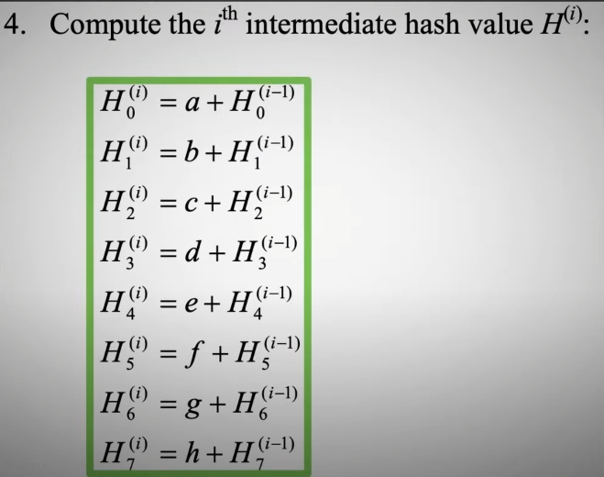
H값을 Update

- Merge Hash Value
